Приложение 1
Анализ заболеваемости острыми отравлениями в быту
населения Нижнесергинского МР за 2022 год

За 2022 год на территории Нижнесергинского МР зарегистрировано 4 случая отравлений (показатель 11,6 на 100 тыс. населения), что ниже 2021 года 6 случаев отравления (показатель 16,9 на 100 тыс. населения) на 31%, выше СМУ (показатель 8,6 на 100 тыс. населения) на 34,9%.

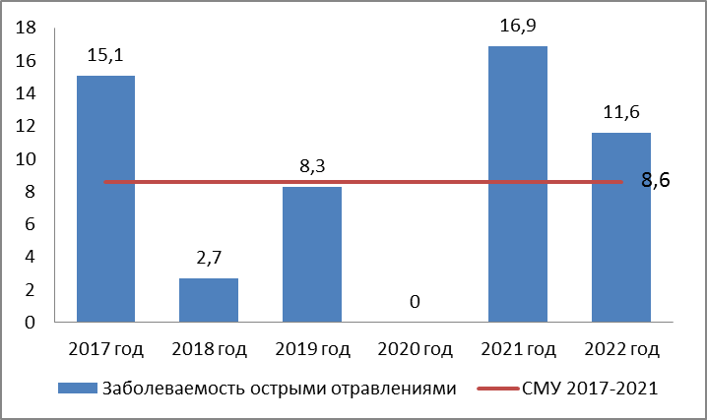
Рис. №1 Динамика уровня заболеваемости острыми отравлениями в быту населения Нижнесергинского МР
(в показателях на 100 000 населения)

Зарегистрировано 2 случая отравления алкоголем (50,0%), 2 случая – уксусная кислота (50%).
Отравления в 75% регистрировались среди мужчин (3 случая).
Уровень отравлений уксусной кислотой за 2022 год составил 5,8 на 100 тыс. населения (2 случая), что немного выше уровня 2021 года 5,7 на 100 тыс. населения (2 случая). Отравления зарегистрированы у мужчины в возрасте 36-54 лет и у женщины старше 55 лет, прием кислоты с суицидальной целью, без летального исхода.
Уровень отравлений алкоголем за 2022 год составил 5,8 на 100 тыс. населения (2 случая). Зарегистрировано отравление у двух мужчин в возрасте 36-54 лет, 1 летальный исход.

